Гаяр
Гаярка — обычный охотничий пёс. Ничего особенного мы в нём не замечали. Разве что иногда он вдруг начнёт скалить зубы.
Кто не знает, так испугается.
А это, оказывается, он не злится, не сердится, а хочет улыбнуться.
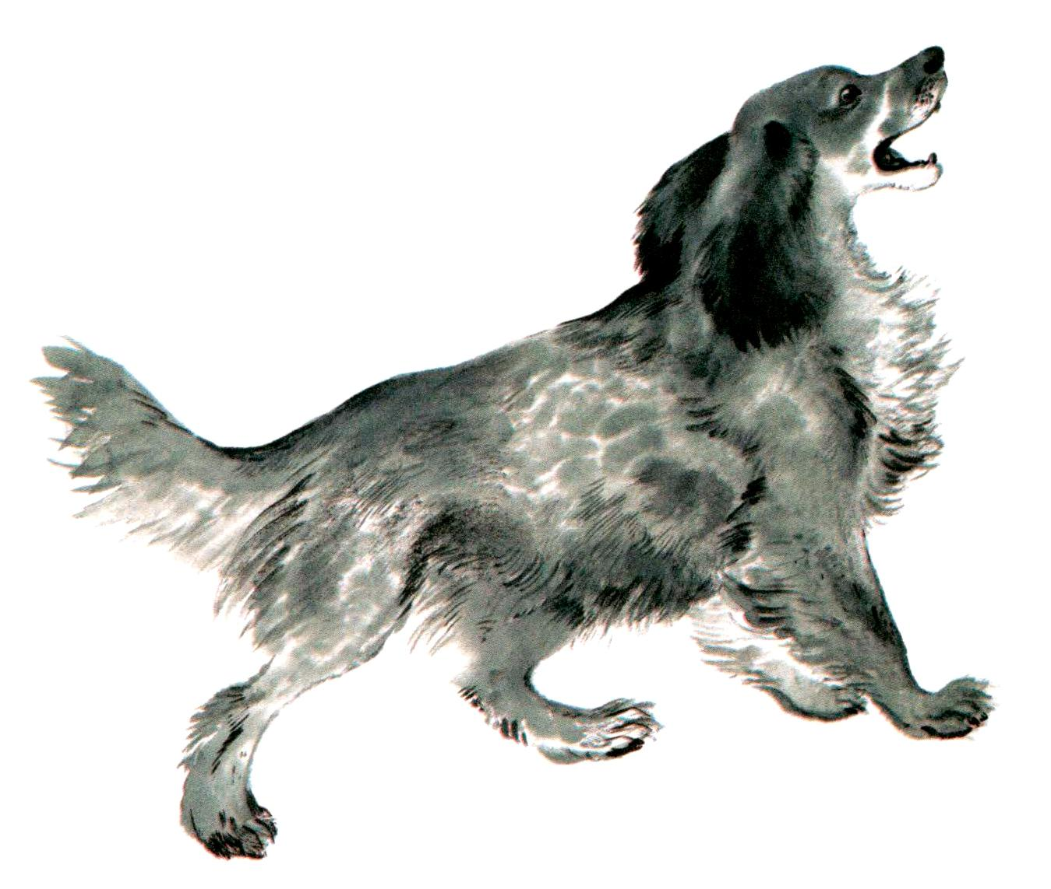
Приехал его хозяин. Гаярка весь заулыбался. Очень, очень радуется. Поведёт его хозяин охотиться. Будет Гаярка работать — добывать дичь: чуять, искать.
Он давно не охотился.
Бока отлёживал, рыхлый сделался, неуклюжий.
Скоро ли хозяин наденет сапоги, возьмёт ружьё и они пойдут?
А хозяин посидел, чаю напился, ружьё оглядел и опять уехал.
Вот Гаярка обиделся. Лёг в угол, вздыхает, ни на кого не глядит.
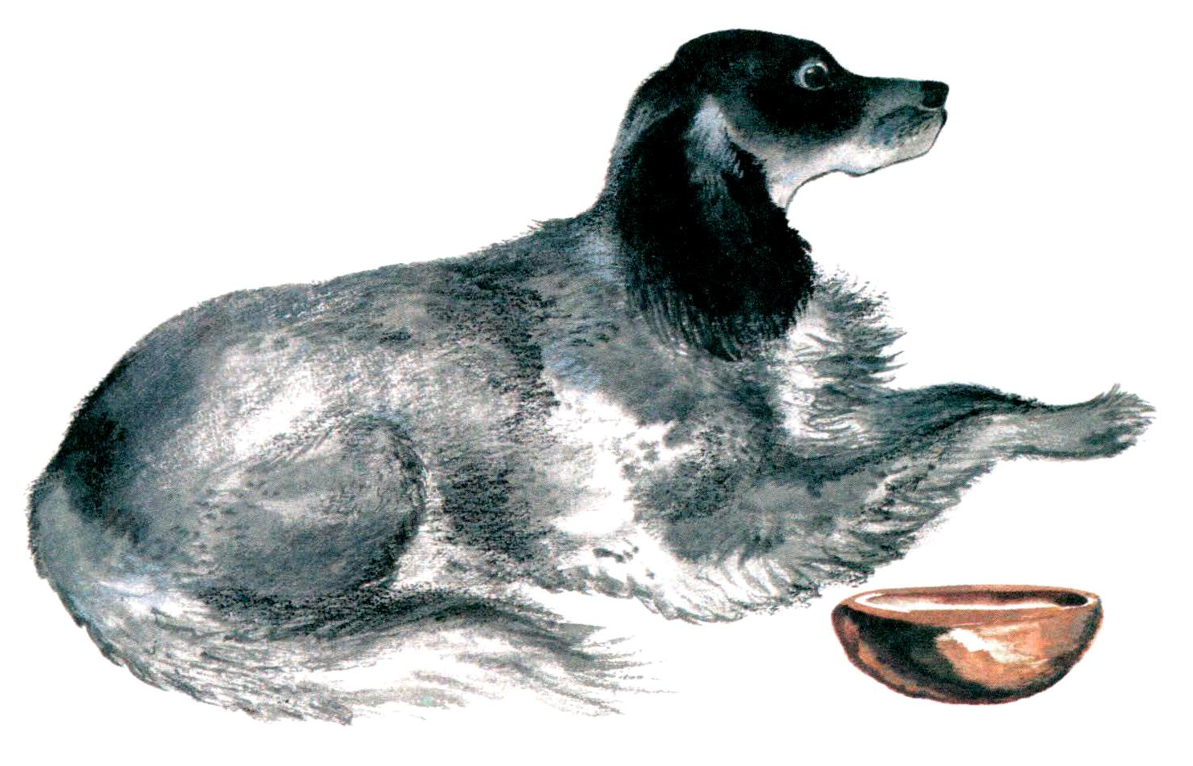
День прошел, другой начался. Скучает Гаярка, лежит в углу — не ест, не пьет.
Вот вернулся хозяин.
— Ну-ка, — говорит, — Гаярка, чего лежишь?
Гаяр даже не встал. Не бросился к хозяину ласкаться, а начал скулить и лаять.
А мы слушали его и все поняли.
— Вот приехал ты, хозяин. Обещал взять меня на охоту. А сам уехал и меня одного оставил. Я жду-по-жду, а ты не едешь. Нехорошо так обманывать, и охоты никакой не было. Я не ел, я не спал, а ты всё не едешь да не едешь.
Как скучно-то.
Долго говорил Гаярка. Рассказал все. А когда рассказал, — вылез из угла и начал бегать, прыгать — радоваться.

